**Лабораторная работа № 5**

**Изучение движения тела по окружности (конический маятник)**

**Разработчик: Хухрянская А. Ю.**

**Руководитель: Романов Р.В.**

**Цель работы:** определить центростремительное ускорение шарика при его равномерном движении по окружности.

**Оборудование:** штатив с муфтой и лапкой, измерительная лента, циркуль, динамометр лабораторный, весы с разновесами, шарик на нити, кусочек пробки с отверстием, лист бумаги, линейка с миллиметровыми делениями.

**Описание работы**

Эксперименты проводятся с коническим маятником. Небольшой шарик движется по окружности радиусом *R*. При этом нить *AB*, к которой прикреплён шарик, описывает поверхность прямого кругового конуса.

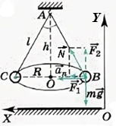

Рис. 1

На шарик действуют сила тяжести и сила реакции нити  (рис. 1).

По второму закону Ньютона

.

Cилу  можно разложить на две составляющие

.

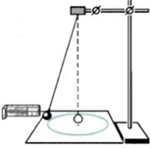

Рис. 2

Тогда

.

В проекциях на указанные оси

, .

Силу *F*1 можно измерить с помощью динамометра (рис. 2). Следовательно,

. (1)

С другой стороны, величину составляющей *F*1 можно определить, пользуясь подобием треугольника сил и треугольника расстояний *OAB*.

.

Отсюда

,

и ускорение

. (2)

Третьим способом ускорение можно определить из кинематических соотношений. Так как при равномерном движении по окружности

, и ,

где *T* – период обращения шарика, то

. (3)

**Ход работы**

**Задание №1 (базовый уровень)**

1. Определите массу шарика с помощью весов. Погрешность массы Δ*m*= 2 г.

2. Проденьте нить сквозь отверстие в пробке и зажмите пробку в лапке штатива. Высота груза над столом не должна превышать 10-15 мм.

3. Начертите на листе бумаги окружность радиусом около 10 см. Погрешность Δ*R* = 1 мм.

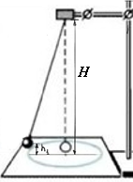

Рис.3

4. Штатив с маятником расположите так, чтобы продолжение нити проходило через центр окружности.

5. Оттяните горизонтально расположенным динамометром шарик на расстояние, равное радиусу окружности (рис. 2), и измерьте модуль силы *F*1. Погрешность Δ*F*= 0,05 Н.

6. Определите высоту конического маятника *h*. Для этого сначала измерьте расстояние от точки подвеса до стола *H* (рис 3). Потом оттяните горизонтально шарик до окружности. В этом положении измерьте расстояние от центра шарика до стола *h*1. Измерьте *h*1 4 раза, оттягивая шарик каждый раз в разные точки окружности.

7. Результаты измерений внесите в таблицу 1.

Таблица 1

|  |  |
| --- | --- |
| № опыта | *h*1, мм |
| 1 |  |
| 2 |  |
| 3 |  |
| 4 |  |
| среднее |  |

8. Рассчитайте среднее значение *h*1 по формуле

.

Вычислите высоту конического маятника по формуле

.

10. Вычислите центростремительное ускорение по формулам (1) и (2). Не забудьте про перевод единиц в СИ.

11. Для каждого случая рассчитайте относительную погрешность.

Если определяемая в опыте величина находится в результате умножения и деления приближённых величин, входящих в расчётную формулу, то относительные погрешности складываются. В данной работе расчёт производится по формулам (1) и (2). Тогда

, (4)

, (5)

где

; ; ; ; .

12. Для каждого случая рассчитайте абсолютную погрешность.

. (6)

13. Результат запишите в виде

*a*1 =____±_____м/с2, *ε*a1 =_____ %.

*a*2 =____±_____м/с2, *ε*a2 =_____ %.

12. Сравните полученные результаты и сделайте вывод.

**Задание №2 (углубленный уровень)**

1. Взяв нить пальцами у точки подвеса, вращайте маятник так, чтобы шарик описывал окружность, совпадающую с начерченной на бумаге.

2. Запустите секундомер и измерьте время, за которое маятник совершает *n* = 10-15 оборотов. Погрешность Δ*t*= 0,1 с.

3. Проделайте измерения 5 раз и заполните таблицу 2.

Таблица 2

|  |  |
| --- | --- |
| № опыта | *t*, с |
| 1 |  |
| 2 |  |
| 3 |  |
| 4 |  |
| 5 |  |
| среднее |  |

4. Определите среднее значение времени

.

Так как период , то ускорение можно рассчитать, как

. (3)

5. Рассчитайте относительную и абсолютную погрешности. Пример смотреть в базовом уровне пункты 9-10.

6. Результат запишите в виде

*a*3 =____±_____м/с2, *ε*a3 =_____ %.

7. Сравните все полученные результаты и сделайте вывод.

**Ход работы в домашних условиях**

Замена оборудования: штатив с муфтой и лапкой → край полки (или любой другой подвес), динамометр лабораторный → попросить в кабинете физики, весы с разновесами → электронные весы, шарик на нити → любой небольшой грузик на 100 г (тяжелая гайка), кусочек пробки с отверстием – скотч или любой другой способ крепления.

В остальном ход работы не отличается от работы, проводимой в лабораторных условиях.

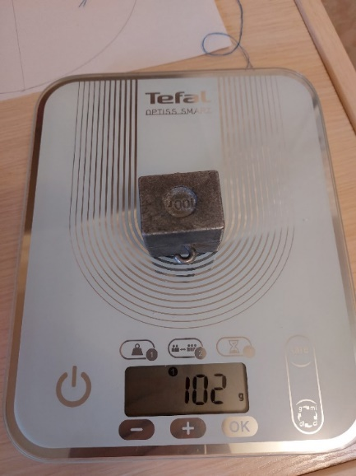 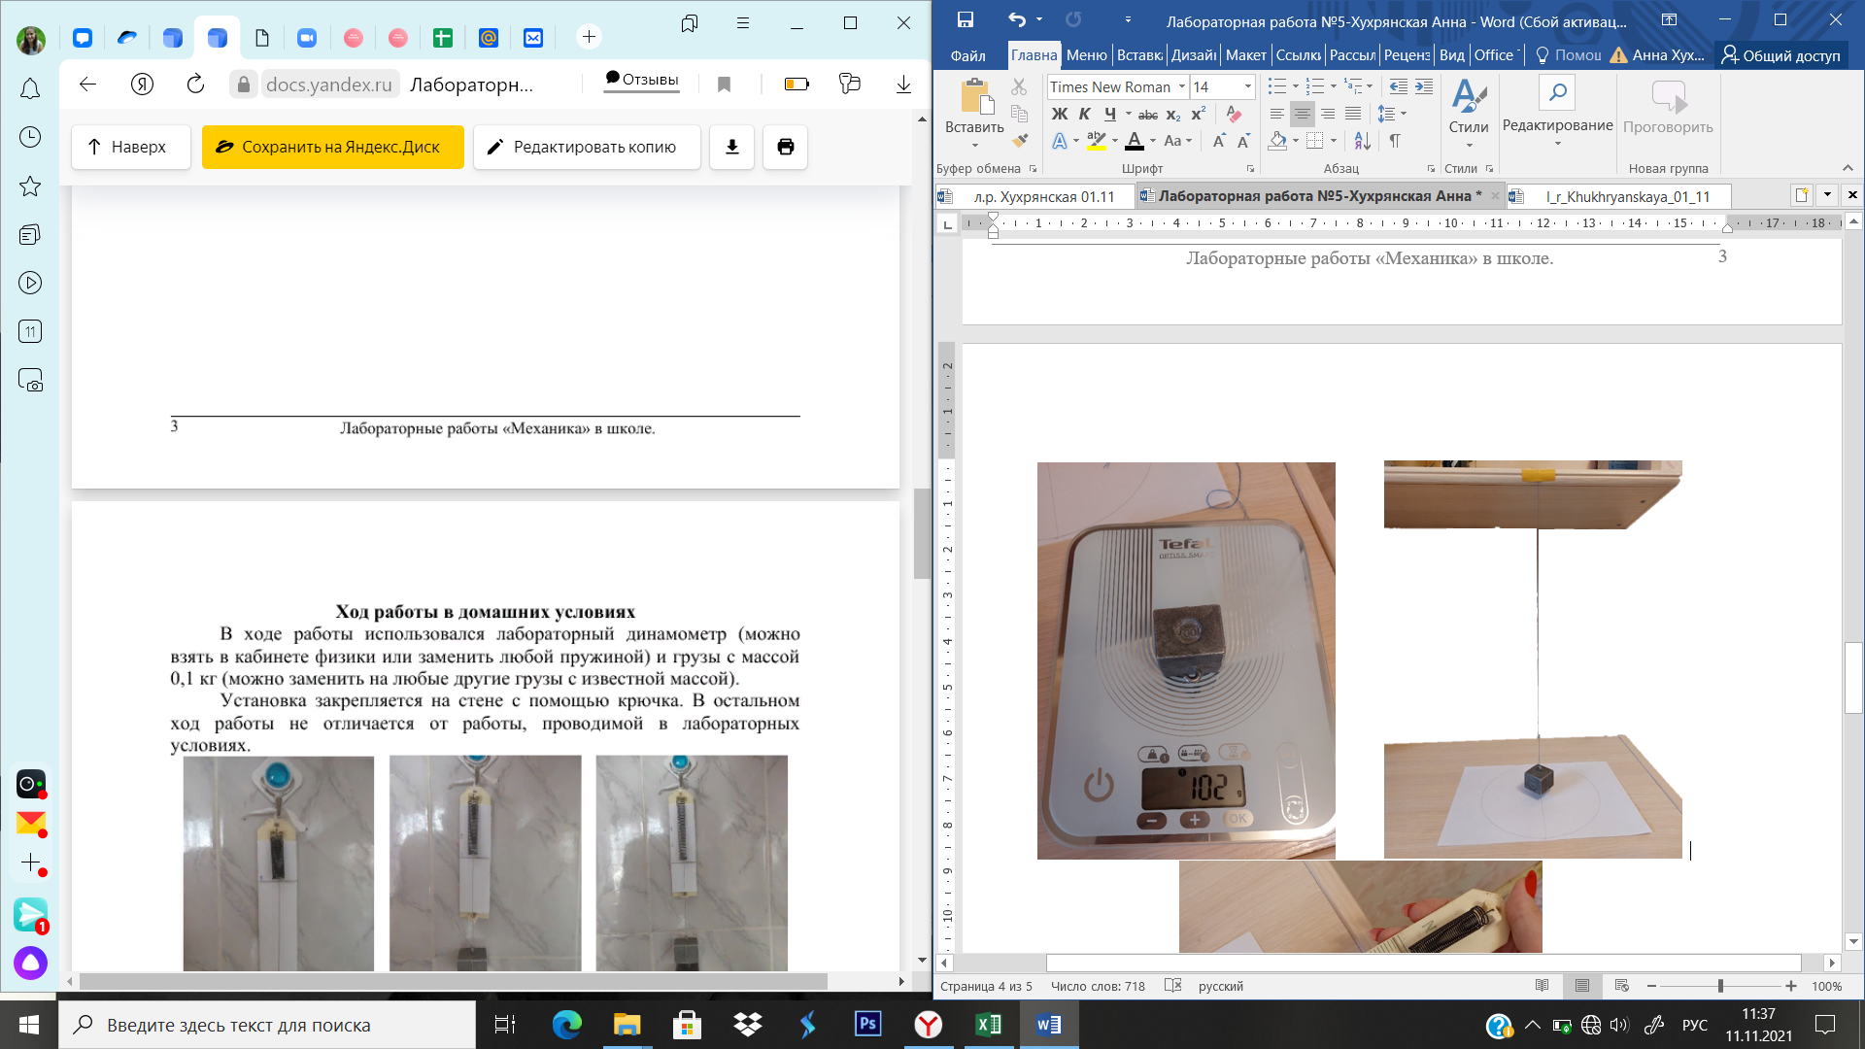 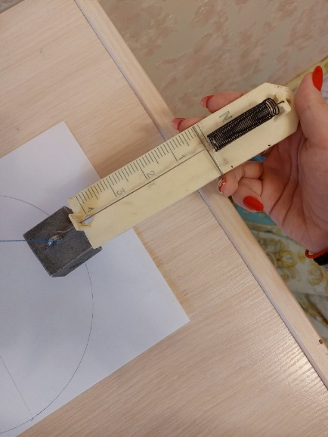

Рис. 4. Ход работы в домашних условиях

**Ход работы при выполнении в виртуальном режиме**

1. Откройте страницу с программой моделирования (или распакуйте архив с программой). Окно программы показано на рис.3.

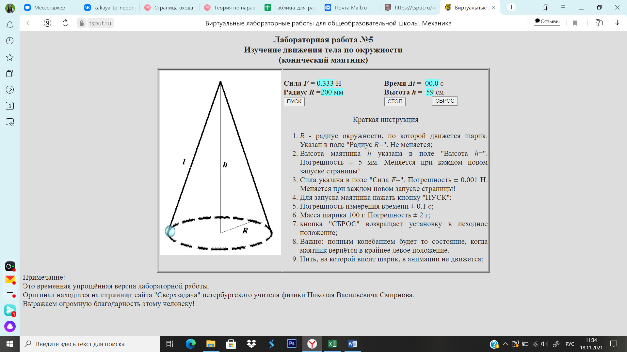

Рис. 3. Страница моделирующей программы

2. Подготовьте лист отчёта, в котором запишите:

- номер и название работы;

- кто выполнял работу;

- приготовьте таблицы для записи результатов.

3. Запишите перед таблицей силу *F*, радиус окружности *R*, высоту *h* и массу шарика *m* (см. рис. 5).



Рис. 5.

4. Нажмите кнопку "Пуск". Отсчитайте 20 полных колебаний и нажмите стоп. Повторите опыт 5 раз. Запишите результат в таблицу 2.

5. Дальше действуйте по описанию реальной лабораторной работы.

**Литература**

1. Мякишев Г.Я., Физика. 10 класс: учеб. для общеобразоват. учреждений: базовый и профил. уровни) / Г. Я. Мякишев, Б. Б. Буховцев, Н. Н. Сотский; под ред. В. И. Николаева, Н.А. Парфентьевой. – 19-е изд. – М.: Просвещение, 2019. – 366 с. Стр.393-394. URL: ????
2. Мякишев Г. Я., Физика. 10 класс. Базовый уровень. Учебник. / Г. Я. Мякишев, М. А. Петрова, С. В. Степанов и др. М.: ДРОФА, 2019. – 400 с. [Электронный ресурс]. URL: <https://docs.yandex.ru/docs/view?url=ya-disk-public%3A%2F%2FC5UUwuaubhpBdN7ezwAQzNVHPhc12KenwQCZ0O44vNiGhDj40tuK4p9gnqof2u1nq%2FJ6bpmRyOJonT3VoXnDag%3D%3D%3A%2FНовые%20учебники%2FФизика-10-Мякишев%20Г.Я.%2C%20Петрова%20М.А.-базовый%20уровень-2019.pdf&name=Физика-10-Мякишев%20Г.Я.%2C%20Петрова%20М.А.-базовый%20уровень-2019.pdf&nosw=1>.
3. Изучение движения тела по окружности. Сверхзадача. // [Электронный ресурс]. URL: <http://sverh-zadacha.ucoz.ru/lab_rab/Virtual/9-3/10-3-lab.html>.